МІНІСТЕРСТВО ОСВІТИ І НАУКИ УКРАЇНИ

ЧЕРНІВЕЦЬКИЙ НАЦІОНАЛЬНИЙ УНІВЕРСИТЕТ

ІМЕНІ ЮРІЯ ФЕДЬКОВИЧА

Інститут фізико-технічних та комп’ютерних наук

Відділ комп’ютерних технологій

Кафедра комп’ютерних наук

**Звіт**

**З дисципліни**

**«Сучасні технології програмування»**

**До лабораторної роботи №8**

Студента 5 курсу, групи 544

напряму підготовки «Комп’ютерні науки»

_________Кордона В. С.

(ініціали студента)

# Лабораторна робота №8

**Мета:** навчитися створювати SPA за допомогою WCF AJAX-enable WEB Service i WEB Form.

Створив новий проект – ASP.NET Web Application.

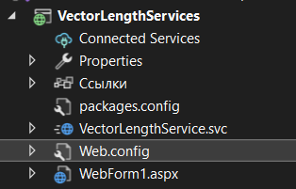

Створив AJAX-enabled сервіс, в якому створив функцію знаходення довжини вектора згідно варіанту:

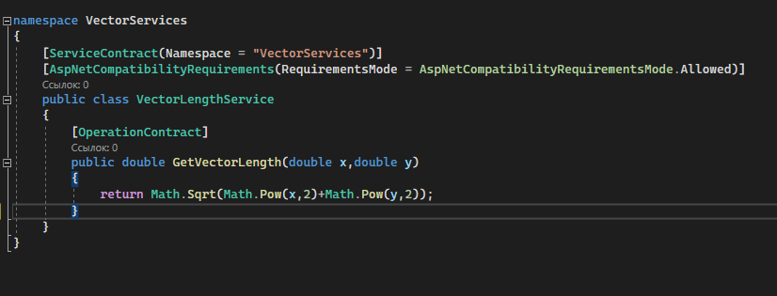

Створив веб форму і додав скрипт менеджер:

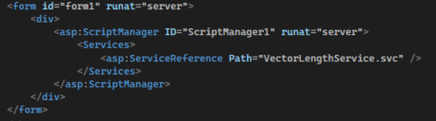

Перевірив роботу додатку:

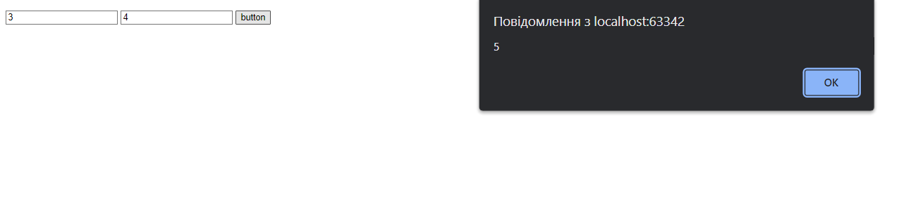

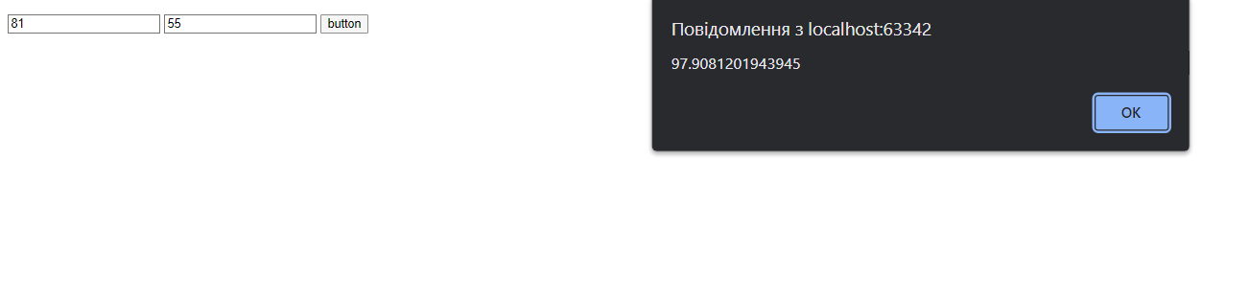

Порівняв результати із онлайн-калькулятором:

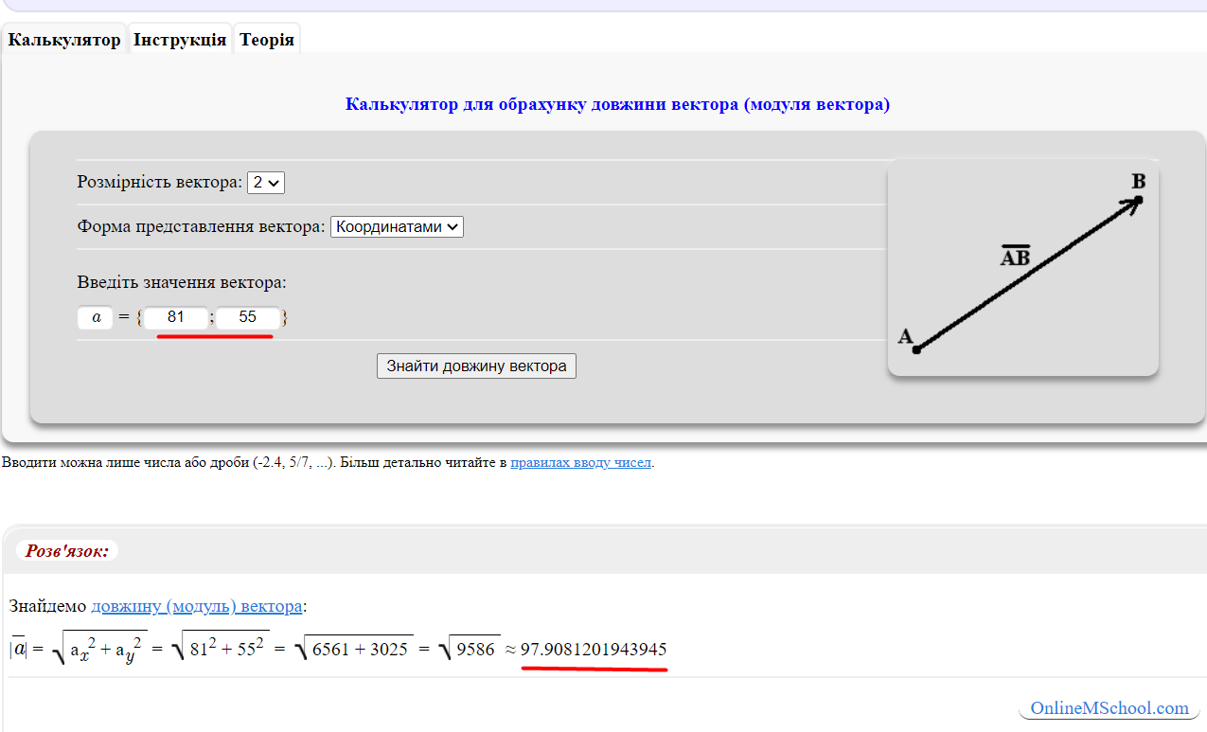

**Висновки**

Впродовж виконання завдання мені вдалось навчитися створювати SPA за допомогою WCF AJAX-enable WEB Service i WEB Form та зробити завдання згідно варіанту, а саме калькулятор обчислення довжини вектора.